Магнитный конструктор Mag Wisdom.
Развивает мелкую моторику, фантазию, пространственное мышление и общие интеллектуальные способности.
Детали полностью совместимы с конструкторами Mag Formers, а также другими аналогичными магнитными конструкторами.
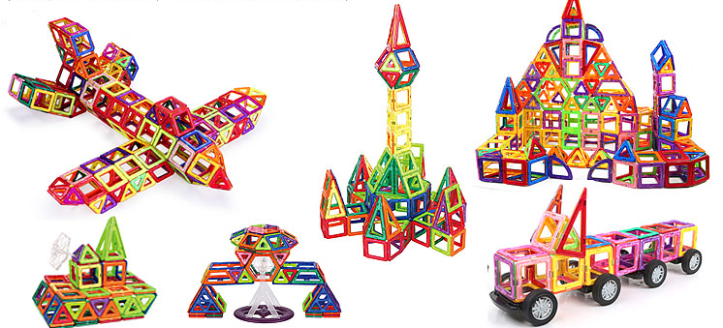
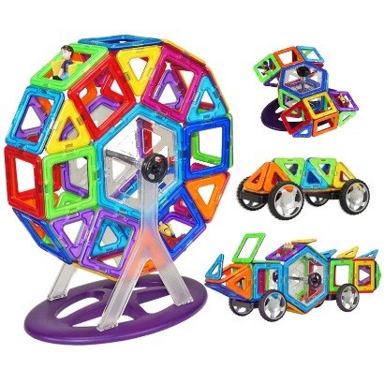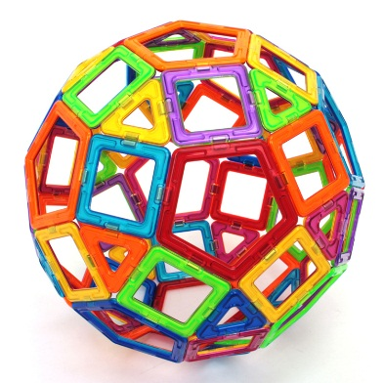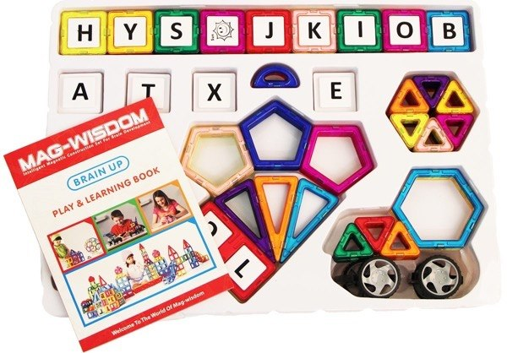

Арт. | Фото | Модель | Комплектация | Опт, руб.
KBY-20 | 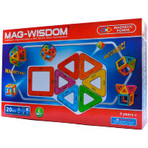 | Конструктор Mag Wisdom 20 деталей отлично подойдет для детей от трех лет. Ребенок научится решать простые задачи с помощью элементарных деталей - треугольников и квадратов | - 8 треугольников;  - 6 квадратов;  - 6 пластиковых вставок для кубиков с картинками животных. | 700
KBY-38 | 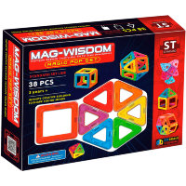 | Очень хорош для начального развития - из магнитных квадратов собираются кубики, в кубики помещаются специальные вставки, на которые можно наклеить изображения фруктов, животных, предметов быта | - 8 треугольников  - 18 квадратов  - 12 вставок для кубиков;  - 2 листа картинок (наклеиваются на вставки). | 1 200
KBY-40 | 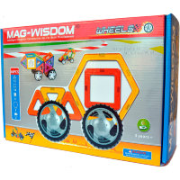 | Главные отличия от моделей 20 и 38 деталей - наличие в комплекте 2-х колесных пар. Ребенок сможет не только раскладывать треугольники и квадраты, но и катать собранную машинку | - 12 треугольников;  - 18 квадратов;  - 6 пластиковых вставок с картинками животных;  - 2 шестиугольника.  - 2 колесных пары. | 1 750
KBY-71 | 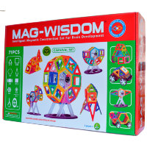 | С помощью конструктора ребенок сможет создавать качели разной конфигурации, в том числе любимый детский аттракцион «Колесо обозрения». Кроме того, наличие в наборе двух колесных пар позволяет собрать яркую и необычную машинку. | - 12 треугольников;  - 24 квадрата;  - 2 шестиугольника;  - 8 треугольников равнобедренных высоких;  - 2 колесных пары;  - 15 вставных блоков (арифметических);  - 1 колесо обозрения (8 составных деталей). | 2 950
KBY-77 | 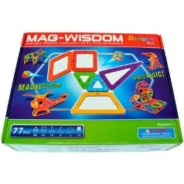 | Из входящих в набор деталей можно собрать более ста интересных моделей, в том числе:Строительные и военные машины – экскаватор, кран, танк;Воздушный и морской транспорт – самолет, вертолет, корабль; Архитектурные сооружения – дом, замок, мост. | - 20 треугольников;  - 22 квадрата;  - 14 равнобедренных треугольников;  - 4 ромба;  - 2 трапеции;  - 10 вставок с изображением цифр;  - 5 вставок с изображением арифметических действий | 2 650
KBY-100 | 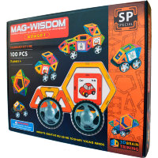 | Благодаря имеющимся в комплекте колесам юный автолюбитель сможет собрать машинки с разными конфигурациями кузова – от гоночного болида до трактора | 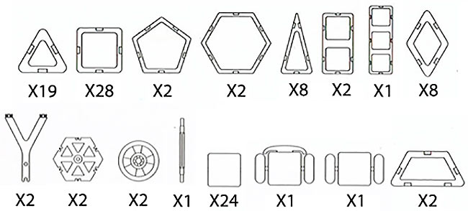 | 3 450
KBY-150 | 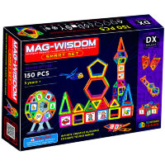 | Отличный набор для юного архитектора - можно строить великолепные башни.  В комплекте колесо обозрения и 72 разнообразнейших наклейки | 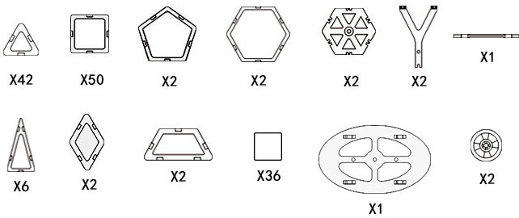 | 3 950
KBY-168 | 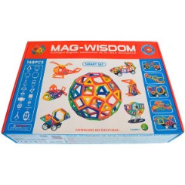 | Отличный набор, можно собрать робота-трансформера, грузовой вертолет, колесо обозрения и много других интересных изделий. | 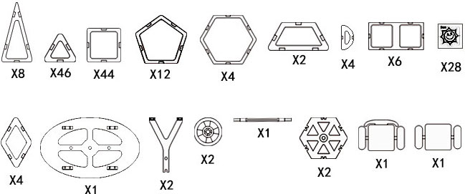 | 5 250
KBS-55 | 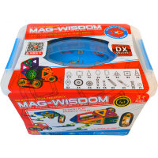 | Самый маленький конструктор из "гусеничной"линейки. Отлично подойдет как дополнение к уже имеющимся большим конструкторам, можно собирать гусеничных роботов, вездеходы и много других интересных изделий | 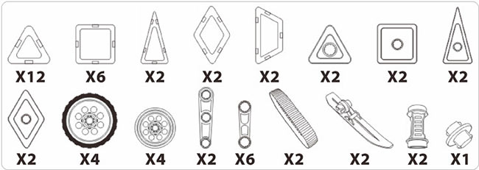 | 1 400
KBS-91 | 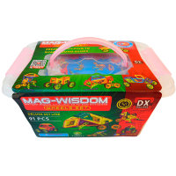 | Немного меньше деталей, чем в KBS-123, но есть все необходимые гусеницы, колеса и шатуны. Можно собирать гусеничных роботов, вездеходы и много других интересных изделий | 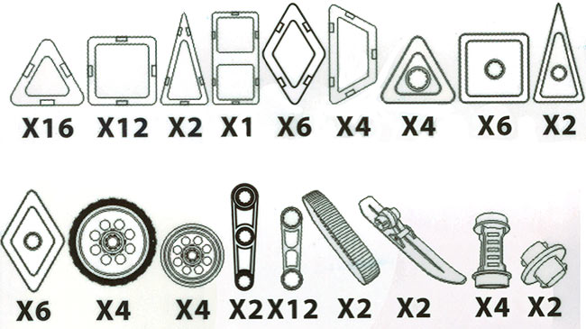 | 2 250
KBS-123 | 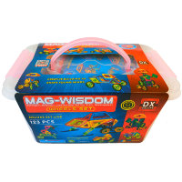 | Новинка на Российском рынке, конструктор, главная фишка которого - изделия на гусеницах. Можно собирать гусеничных роботов, вездеходы и много других интересных изделий | 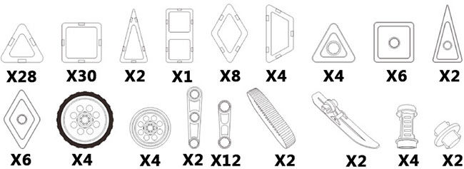 | 3 450
KBS-160 | 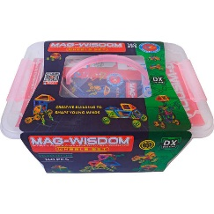 | Новый конструктор из "гусеничной" темы.  Отличный подарок для юного конструктора | 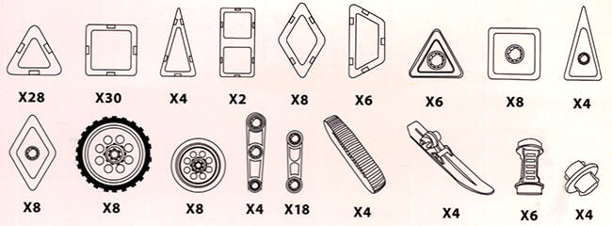 | 4 200
KBS-200 | 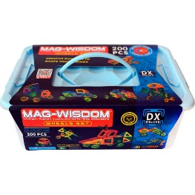 | Из деталей этого набора можно создать - карусель, робота, самолет, дом, животных и многое другое | 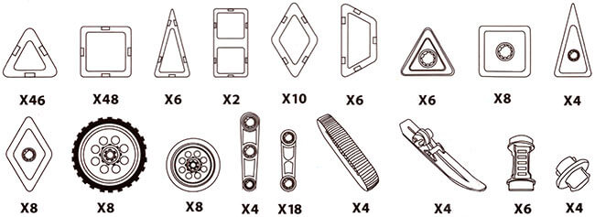 | 5 800
KBS-250 | 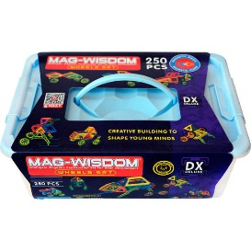 | Конструктор Mag Wisdom 250 деталей - топовая модель в линейке KBS. Кроме гусениц, колес и лыж прилагаются различные вставки в виде окон и дверей | 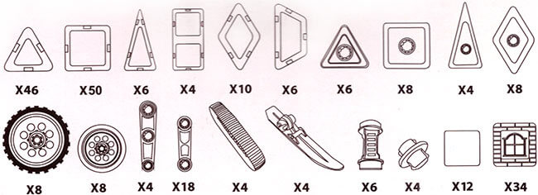 | 6 300
KBT-56 | 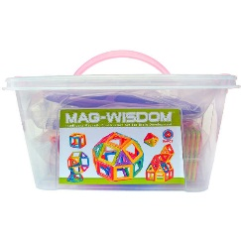 | Комплект конструктора MAG-WISDOM 56 является самым маленьким из контейнерной серии. | - 18 треугольников;  - 24 квадрата;  - 2 шестиугольника;  - 2 ромба;  - 2 трапеции;  - 1 колесо обозрения (8 составных деталей) | 2 550
KBT-92 | 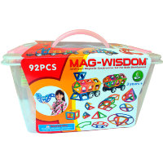 | Конструктор Mag Wisdom на 92 детали подойдет как новичкам, так и продвинутым детям, которые уже играли в подобные игры.Можно собрать колесо обозрения, машинку, а также много других интересных изделий. | 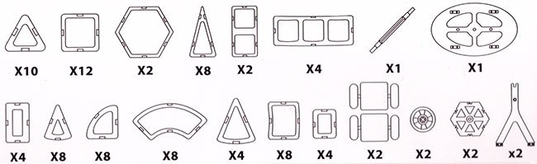 | 4 100
KBT-148 | 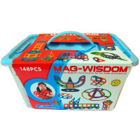 | Интересный и очень креативный конструктор на 148 деталей. Можно собрать качели, карусели, веселый поезд а также много других интересных изделий. | 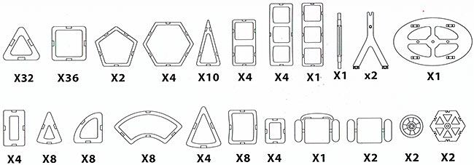 | 5 900
KBT-188 | 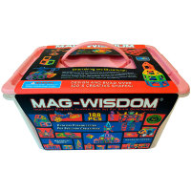 | Ключевые детали:  2 пропеллера для вертолетов или мельницы, кран, все для робота, карусель, 3 пары колес и супер-фигуры.  Конструктор Mag Wisdom 188 деталей отлично подойдет детям, которым стало тесно в рамках простых фигур - треугольников и квадратов. Присутствуют цифры и знаки деления/умножения/равенства, что поможет ребенку изучать математику. | 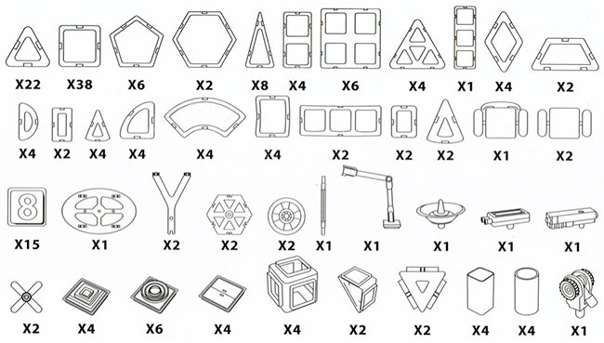 | 6 850
KBT-218 | 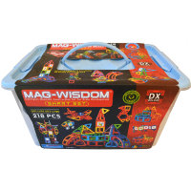 | Один из самых больших наборов в линейке магнитных конструкторов Mag-Wisdom. Набор содержит много изогнутых деталей, колеса и подставку для колеса обозрения. Ребенок соберет робота-трансформера, машины, качели, карусели, колесо обозрения и много других интересных изделий. | 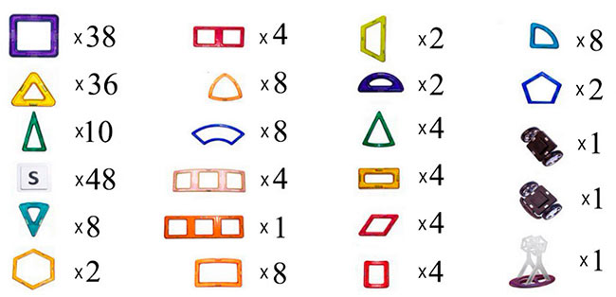 | 7 700
KBT-258 | 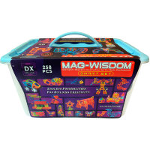 | Самый большой конструктор в линейке Mag Wisdom! Он включает в себя не только геометрические фигуры, но и колеса, с помощью которых можно конструировать движущиеся предметы, например машинки.С помощью этого комплекта можно сделать популярного робота-трансформера. | 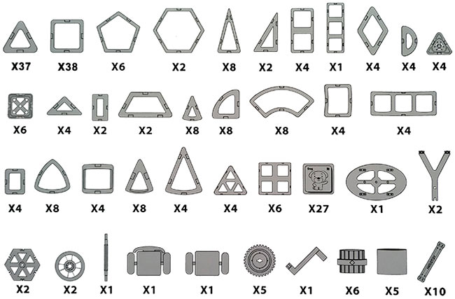 | 9 450
 | 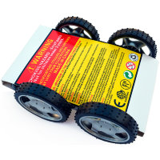 | Колеса Mag Wisdom |  | 220,00
 | 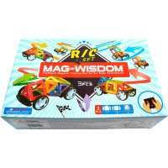 | Колеса на радиоуправлении Mag Wisdom |  | 750,00
 | 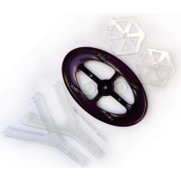 | Колесо обозрения |  | 150,00
 | 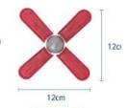 | Лопасти |  | 65,00
 | 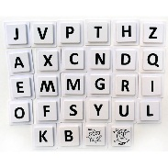 | Английский алфавит |  | 210,00
 | 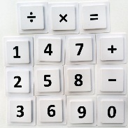 | Набор цифр и знаков |  | 115,00
 | 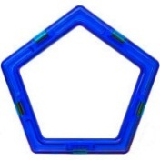 | Пятиугольник |  | 60,00
 | 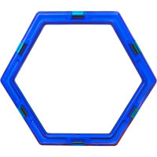 | Шестиугольник |  | 65,00
 | 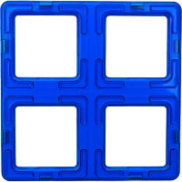 | Большой квадрат x4 |  | 95,00
 | 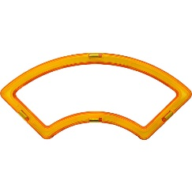 | Дуга |  | 55,00
 | 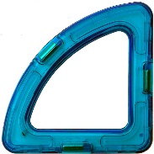 | Квадрант 1/4 круга |  | 40,00
 | 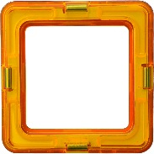 | Квадрат |  | 45,00
 | 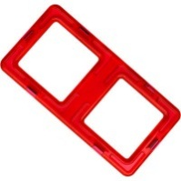 | Квадрат сдвоенный |  | 70,00
 | 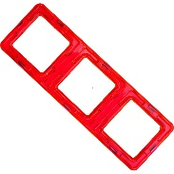 | Квадрат строенный |  | 80,00
 | 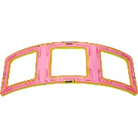 | Квадрат строенный изогнутый (мост) |  | 80,00
 | 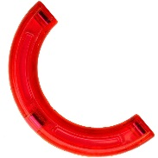 | Коромысло |  | 35,00
 | 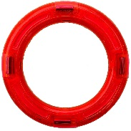 | Круг |  | 45,00
 | 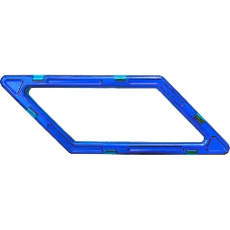  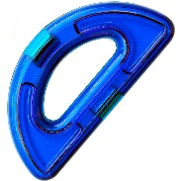 | Паралеллограмм |  | 75,00
 |  | Полукруг |  | 22,00
 | 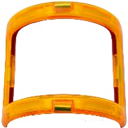 | Прямоугольник 1/2 колонны |  | 85,00
 | 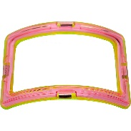 | Прямоугольник изогнутый большой |  | 55,00
 | 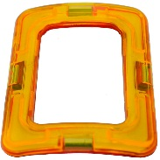 | Прямоугольник изогнутый малый |  | 60,00
 | 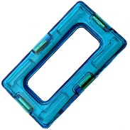 | Прямоугольник малый |  | 30,00
 | 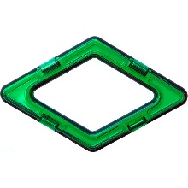 | Ромб |  | 45,00
 | 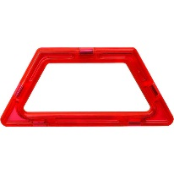 | Трапеция |  | 60,00
 | 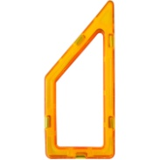 | Трапеция прямоугольная |  | 65,00
 | 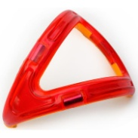 | Треугольная арка |  | 80,00
 | 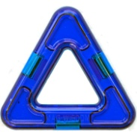 | Треугольник |  | 35,00
 | 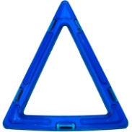 | Треугольник 1/4 конуса |  | 60,00
 | 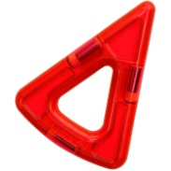 | Треугольник 1/8 круга |  | 35,00
 | 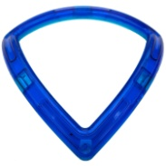 | Треугольник 1/8 шара |  | 85,00
 | 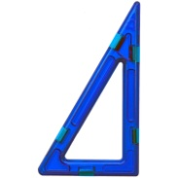 | Треугольник прямоугольный высокий |  | 55,00
 | 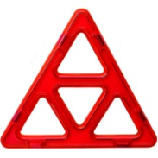 | Треугольник равносторонний большой |  | 70,00
 | 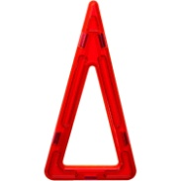 | Треугольник равнобедренный высокий |  | 55,00
 | 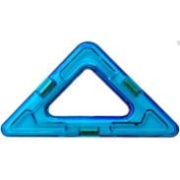 | Треугольник равнобедренный низкий |  | 40,00
 | 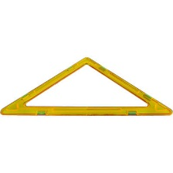 | Большой треугольник |  | 75,00

Конструктор MAG-WISDOM имеет сертификаты качества.

Детали изготовлены из качественного ABS пластика.
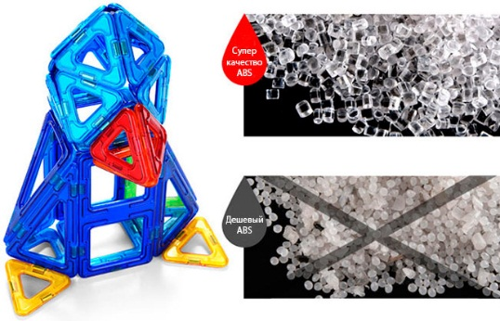

Закругленные и гладкие края исключают возможность пораниться.
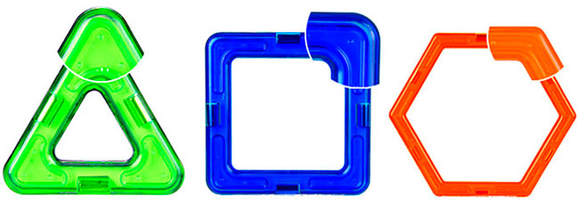

Магниты абсолютно безопасны для здоровья, так как изготовлены из качественного и нетоксичного материала – неодима.
Помещаются внутрь пластиковых деталей, что исключает возможность выпадения магнитов.
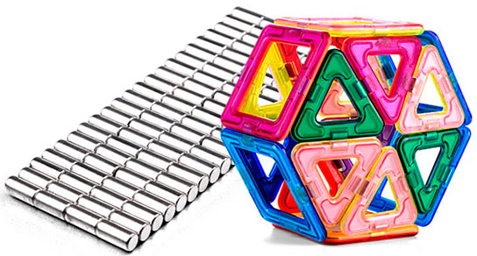
Конструктор абсолютно безопасен для детей.
Детали изготовлены из сертифицированного пищевого пластика, поэтому вы можете не волноваться, если ребенок вдруг решит попробовать аппетитную с виду фигурку на вкус.
